**A cura di Padre Secondo Brunelli crs**

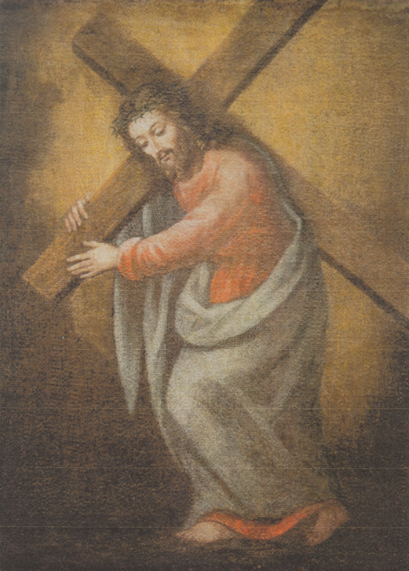

Corbetta, Gesù portacroce, stemma dei Padri Somaschi

**SOMASCHI E CASE SOMASCHE**

**1814**

**Mestre 11.2.2020**

**AMELIA 1814**

1810-1915: soppressione

**CASALE MONFERRATO 1814**

**Nel 1799 il Collegio di Casale è soppresso.**

**1799**

Anche senza i Somaschi funzionano le scuole classiche

**1800**

Anche senza i Somaschi funzionano le scuole classiche

**1801**

Anche senza i Somaschi funzionano le scuole classiche

**1802**

Anche senza i Somaschi funzionano le scuole classiche

**1803**

Anche senza i Somaschi funzionano le scuole classiche

Nel 1804, Napoleone trasferisce nel Collegio di Casale il Liceo Classico di Alessandria e nel 1805 trasferisce alla città di Casale i benefici della fondazione Trevigi: 15 ragazzi vi saranno educati gratuitamente.

**1804**

Anche senza i Somaschi funzionano le scuole classiche

**1805**

**1806**

1814

Il 22.10.1814, Re Vittorio Emanuele accorda a Casale il Collegio e il locale per le medesime e nomina P. Natta a Rettore.

Il 23.10.1814, il Ministro Vidua comunica a P. Natta la nomina a Rettore del Collegio.

**814**

|  |  |  |  |
| --- | --- | --- | --- |
| P. Natta Evasio | Rettore | 22.8.1814 |  |

**COMO COLLEGIO GALLIO 1814**

**1814**

|  |  |  |  |
| --- | --- | --- | --- |
| *P. Bellocchio Carlantonio* |  | *Presente* |  |
| *P. Casarotti Ilario* |  | *Presente* | *A casa sua* |
| *P. Cometti Antonio* |  |  | *Arrivo* |
| *P. Locatelli Carlo\** | *Rettore* | *1814* | *Ex somasco!* |
| *P. Pagani Giuseppe* | *Rettorica* | *Presente* |  |
| *P. Pasqualigo Nicola* |  | *Presente* |  |
| *P. Pisoni Pietro Antonio* |  | *Presente* |  |
| *P. Robustelli Odoardo* |  |  |  |
| *P. Sormani* |  |  | *Arrivo* |

**FOSSANO 1814**

Nel febbraio 1822, per decreto di Sua Maestà, fu restituito ai Somaschi il Collegio di Fossano.

**GENOVA MADDALENA 1814**

**Dopo il 19 aprile 1814, i Religiosi tentano di ricostituire la famiglia.**

**1814**

|  |  |  |  |
| --- | --- | --- | --- |
| *Ch. Girardengo Natale*  *Riv. Congr.* | *Professione* | *11.11.1814* |  |
| *P. Massa G.B. Francesco* | *Prep.to Parroco* | *19.4.1814* |  |

**LUGANO 1814**

**1814**

|  |  |  |  |
| --- | --- | --- | --- |
| D. De Bernardis Carlo | Secolare |  |  |
| P. Ghiringhelli GBattista |  | Presente |  |
| P. Guionii Carlo Antonio |  |  |  |
| P. Guioni Giannantonio | Preposito |  |  |
| P. Maglione Marco | Vicepreposito |  |  |
| Fr. Molinari Giac Geremia |  |  |  |
| P. Riva Girolamo |  | Presente |  |
| Fr. Zoppi Vincenzo |  |  |  |

**MACERATA 1814**

1811-1817, senza riferimenti

**MILANO S. MARIA SECRETA 1814**

**1814**

|  |  |  |  |
| --- | --- | --- | --- |
| P. Monti Gianbattista | Curato | 5.1.1814 |  |

**MILANO S. PIETRO IN GESSATE 1814**

1807-1814, senza riferimenti

**NOVI 1814**

1807-1815, senza riferimenti

**ROMA COLLEGLIO CLEMENTINO 1814**

Non esiste copia di Atti per gli anni 1811, 1812, 1813, 1814, causa la soppressione.

**ROMA SS. NICOLA E BIAGIO 1814**

**L’8 settembre 1814 i religiosi riprendono l’abito ... regolare!**

**1814**

|  |  |  |  |
| --- | --- | --- | --- |
| *P. Righi Francesco* |  | *Presente?* |  |

**SOMASCA 1814**

**25.4.1810**

**A Parigi Napoleone decreta la soppressione generale**

**delle Religioni**

**maschili e femminili**

**Restano a Somasca:**

P. Maranese Carlo Curato

Sac. Pozzo Giuseppe Coadiutore

Nel 1810, sono venduti i beni spettanti al Collegio di San Bartolomeo.

Il Collegio restò in mano del Demanio.

Il 25.4.1812, P. Maranese acquistò parte del Collegio.

P. Mainoldi Lorenzo torna a Somasca, pagando la pensione al Curato.

Il 13.11.1813, giunge a Somasca **Pietro Rottigni**, ex Somasco.

*Nato a Gandino, il 27.2.1756.*

*Suo fratello, Girolamo Rottigni, è già Somasco.*

*Noviziato a S. Pietro in Manforte, Milano, professione il 23.3.1763, nelle mani di P. De Velasco Ercole, preposito di S. Maria Segreta.*

*Successi di predicazione in quaresimali in tutta Italia.*

*1795, parroco di S. Lucia, a Cremona.*

*Nel 1796, con l’arrivo dei Francesi, si secolarizzò ed entrò nel Ministero dell’interno in qualità di Segretario.*

*“ … il Padre delle Misericordie non mi ha mai abbandonato co’ suoi salutari rimorsi …”*

*Il 13.11.1813, accolto con gioia da P. Maranese e da P. Mainoldi.*

*A Natale, per facilitazioni del Vescovo, riprende le funzioni ecclesiastiche di Sacerdote, Confessore, Predicatore.*

*Il 16.3.1814, fuggirà a Lecco, a Milano ( presso il Marchese di Breme. Nel Seminario di Bergamo ) per evitare ricatti di ogni genere brigantesco.*

*Ritornerà a Somasca due mesi dopo richiamato dal P. Maranese.*

*23.6.1819: donazione del quadro del Cristo Risorto da parte del Marchese di Breme ( Vedi, in Atti, 16.5.1834 ).*

*Lasciò eredi P. Canziani Luigi e P. Guerrini Filippo, per amore alla Congregazione che non vide ripristinata. Morì la notte del 26.12.1821, sepolto nella Cappella del Campo Santo alla Valletta*

2.5.1814: morte di P. Mainoldi Lorenzo, sepolto a Vercurago

**VELLETRI 1814**

**1811. 1812, 1813: nessuna copia di Atti di questi anni.**

**1814**

|  |  |  |  |
| --- | --- | --- | --- |
| P. Paltrinieri Ottavio | Vicario Gen.le | 1.6.1814  17.7.1814  8.9.1814 |  |
| *** |  |  |  |
| Fr. Ionizzi Domenico |  | 5.10.1814 |  |

**VERCELLI 1814**

1809-1817, nessun riferimento